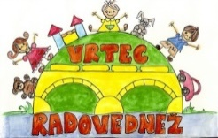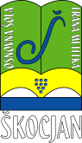**OSNOVNA ŠOLA FRANA METELKA ŠKOCJAN, VRTEC RADOVEDNEŽ ŠKOCJAN**

**Škocjan 51, 8275 Škocjan**

Tel.: 07/38 46 600

Spletna stran: www.os-skocjan.si

E-pošta: [os-skocjan@guest.arnes.si](mailto:os-skocjan@guest.arnes.si)

160 let šolstva na Bučki

**LEPE PESMI, USPEŠNI UČENCI**

V četrtek, 7. 6. 2018, ob 18. uri je v večnamenskem prostoru OŠ Frana Metelka Škocjan potekala revija pevskih zborov ter podelitev priznanj in nagrad uspešnim učencem v okviru prireditve Lepe pesmi, uspešni učenci. Na tej prireditvi so sodelovali tudi učenci pevskega zbora podružnične šole Bučka. Učenec Vid Pleterski iz 5. p pa je za izjemen uspeh na matematičnem področju prejel ZLATO VEGOVO PRIZNANJE.

Zapisala: Urška Zidar

Foto: Urška Zidar, Andrejka Štimpfelj

